一．**使用PDM系统中的上传附件，请必须安装上传插件。安装方法：**

**方法1：**

**在首次使用系统上传附件的时候，google浏览器和火狐浏览器会提示安装插件，注意看地址栏的提示。按照提示安装插件**

**方法2：**

**在pdm系统的登陆页面点击下载插件安装程序，手动安装如下图**

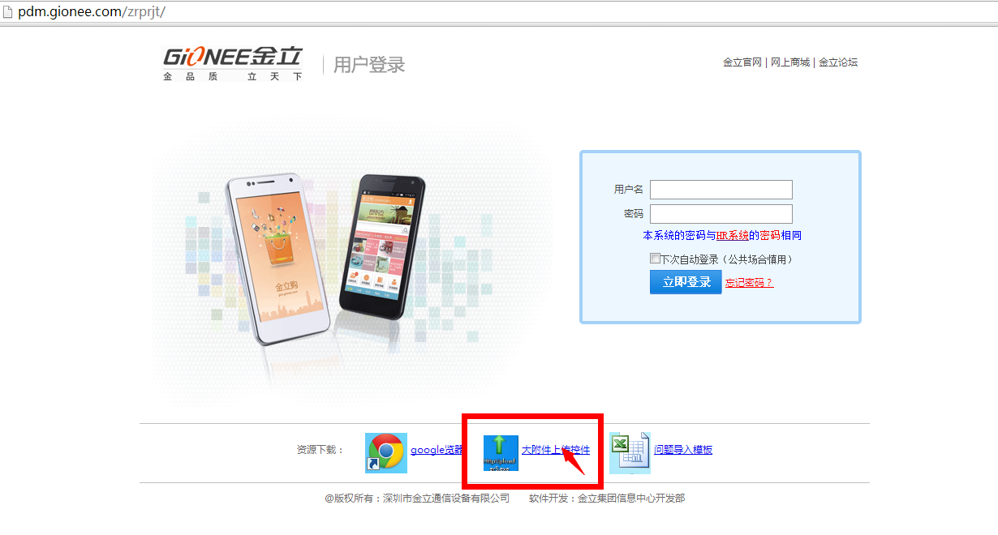

**二．使用PDM上传附件插件错误及解决办法**

**错误1：**

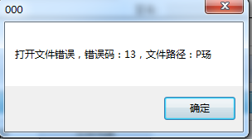

**原因：**因为你要上传的文件当前已经打开

**解决办法：**将当前要上传的文件关闭，使其不在打开编辑状态

**错误2：使用google浏览器,，安装了上传附件的插件，但是点击选择文件时没有反应**

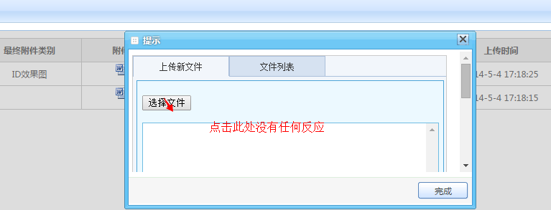

**原因：因为google浏览器拦截了上传附件的插件，你会发现google浏览器地址栏右侧有一个如下图的标志**



**解决办法：**点击会展开如下图

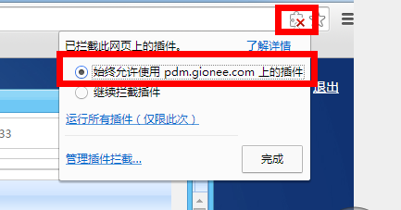

请选择 